NÁZEV ŠKOLY | BRÁNA, základní škola a mateřská škola  Kollárova 456, 509 01 Nová Paka
ČÍSLO PROJEKTU | CZ.1.07/1.4.00/21.3750
NÁZEV PROJEKTU | Rozvoj čtení a práce s informacemi
ČÍSLO A NÁZEV KLÍČOVÉ AKTIVITY | III/2 Inovace a zkvalitnění výuky prostřednictvím ICT
AUTOR | Mgr. Ema Koťátková
PŘEDMĚT | Vlastivěda
NÁZEV DUM | Opakování: Evropa a svět
ROČNÍK | 4.- 5.
ČÍSLO MATERIÁLU | VY_32_INOVACE_1_11_VL
DATUM TVORBY | 17.4.2013
ANOTACE | Pracovní list slouží k opakování učiva o Evropě a světě. Žáci pracují s atlasy a procvičují si orientaci v nich .


Opakování: Evropa a svět jméno: datum:
- Dopiš světové strany: S, J, V, Z, SV, SZ, JV, SV.

- Do mapy dopiš názvy poloostrovů a ostrovů:

Apeninský poloostrov Britské ostrovy Sicílie Balkánský poloostrov

Island Pyrenejský poloostrov Skandinávský poloostrov
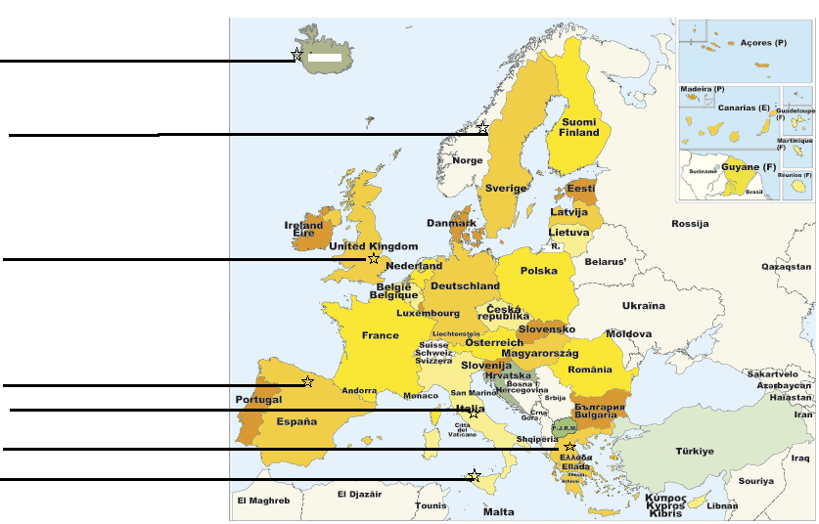
- Vylušti přesmyčky, dostaneš názvy pohoří:
PA – TY – KAR ___________________________
NI – NY- A – PE ___________________________
KÁN – BAL _______________________________
- Vyhledej na mapě, které státy leží na těchto poloostrovech:
Pyrenejský poloostrov_____________________________________________________
Apeninský poloostrov_____________________________________________________
Balkánský poloostrov_____________________________________________________
Skandinávský poloostrov__________________________________________________

- Která moře omývají tyto země. Vyhledej v atlase:
Itálii ___________________________________________________________________
Norsko _________________________________________________________________
Velkou Británii ___________________________________________________________
- Najdi na mapě hlavní města těchto států:
Velká Británie _________________, Portugalsko ___________________, Španělsko _____________, Francie _______________, Itálie ______________, Nizozemí _____________, Švýcarsko ___________, Řecko ______________, Norsko ______________, Finsko _______________.

- Dopiš do mapy názvy jednotlivých světadílů:

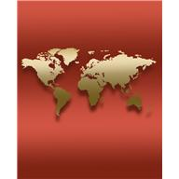

- Který světadíl není na mapě znázorněný: _ _ T_R_ _ _ _A
- Vyznač šipkou na mapě, kde se tento světadíl nachází.
- Vypiš názvy čtyř oceánů: _____________________oceán
_____________________oceán
_____________________oceán
_____________________oceán

Použité obrázky:
http://upload.wikimedia.org/wikipedia/commons/6/6f/Europe_bluemarble_laea_location_map.jpg
MC Office

Použitá literatura:
HRONEK, M. Vlastivěda 5, pracovní sešit. Vydalo: PRODOS. 1997. Olomouc. ISBN 80-85806-69-0.
BLOUDKOVÁ, M. DVOŘÁK, D. CHALUPA, P. Vlastivěda pro 5. ročník základní školy. Pracovní sešit. Vydalo: SNP. Praha, 2005. 1. vydání. ISBN 80-7235-198-2.

